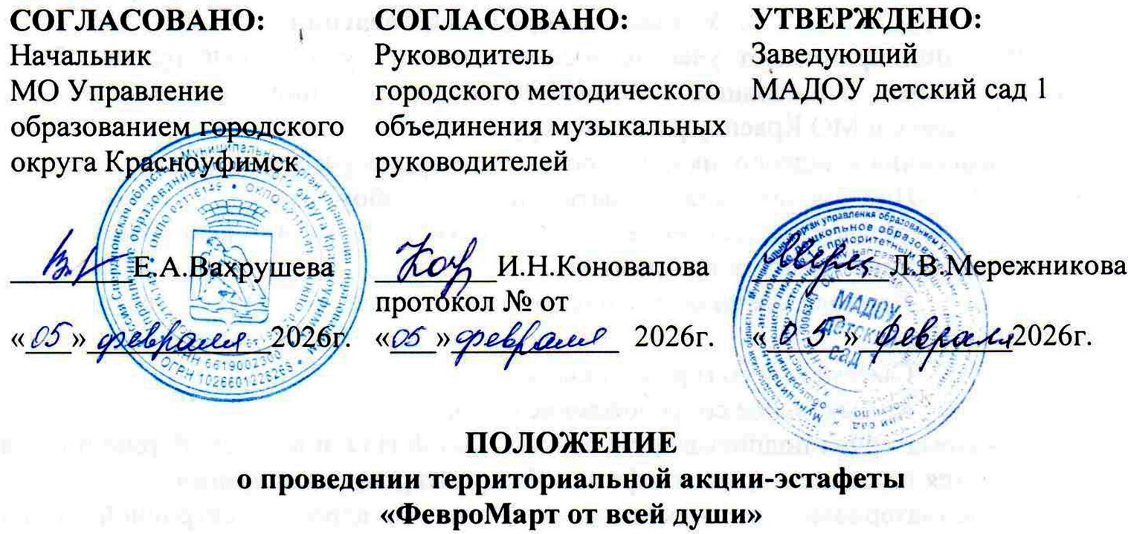

- Общие положения
  - Настоящее Положение определяет условия и сроки проведения территориальной акции-эстафеты «ФевроМарт от всей души» (далее – Акция), устанавливает требования к его участникам и представляемым на Акцию материалам, процедуру, порядок проведения и их награждение.
  - Организатором акции является муниципальное автономное дошкольное образовательное учреждение «Детский сад общеразвивающего вида №1 с приоритетным осуществлением деятельности по художественно-эстетическому направлению развития воспитанников» при поддержке МО Управление образованием городского округа Красноуфимск, городского методического объединения музыкальных руководителей дошкольных образовательных организаций.

- Цели и задачи
  - Цель Акции – формирование у детей дошкольного возраста традиционных ценностей российского общества: патриотизма, гражданственности, служения Отечеству и ответственность за его судьбу, семейных ценностей средствами информационно-коммуникационных технологий.
  - Задачи:
    - Приобщение детей к традиционным ценностям российского общества.
    - Активизация творческих и художественных способностей обучающихся.
    - Создание среды творческого общения, ситуации успеха.
    - Овладение способностью к самопрезентации.
    - Создание праздничного настроения.
    - Создание благоприятных условий развития детей в соответствии с их возрастными и индивидуальными особенностями и склонностями, развития способностей и творческого потенциала каждого ребёнка.

- Условия и порядок проведения
  - В Акции принимают участие воспитанники и музыкальные руководители муниципальных дошкольных образовательных организаций городского округа Красноуфимск и Красноуфимского муниципального округа.
  - Требования к видеоролику, предоставленному для участия в Акции:
    - Видеоролик может быть снят в любом жанре на усмотрение заявителя (передают поздравление, читают стихи, поют песню, исполняют танец, соответствующие тематике праздников).
    - Продолжительность видеоролика должна составлять максимум 2 минуты.
    - Съемка строго горизонтальная.
    - Музыкальное сопровождение (по желанию).
  - Видеоматериал подписывается: сокращенно Ф.И.О. и возраст. В теме письма указывается название Акции-эстафеты: «ФевроМарт от всей души».
  - Видеоматериалы участников принимаются по адресу электронной почты konkurs_ds1@mail.ru, при наличии заявки (Приложение 1) до 5 марта 2026 года. При этом все участники должны предоставить скан заполненного согласияна обработку персональных данных (Приложение 2), без данного документа работа к участию в Акции не допускается. Видеоматериалы будут смонтированы в общий поздравительный ролик, который опубликуют в сообществе МО Управление образованием городского округа Красноуфимск социальной сети «ВКонтакте» https://vk.com/public217369746.

- Награждение участников Акции
  - Все участники Акции получат электронные сертификаты об участии согласно поданной заявки после 8 марта 2026 года, в течение 5 рабочих дней.

- Дополнительное положение
  - Информация об Акции, о порядке подачи и приема заявок на участие в Акции размещается в сообществе МО Управление образованием городского округа Красноуфимск социальной сети «ВКонтакте».
https://vk.com/public217369746.
- Контактная информация: электронная почта konkurs_ds1@mail.ru
8(34394) 5-01-31, 8-902-44-45-198 Коновалова Ирина Николаевна,
музыкальный руководитель МАДОУ детский сад 1.

Приложение 1
Заявка
на участие в территориальной акции-эстафете
«ФевроМарт от всей души»

Наименование ДОУ,
электронная почта
ФИО участников (полностью), название коллектива
ФИО руководителя (полностью), контактный телефон
Исполняемый репертуар

Руководитель учреждения:________________________

Приложение 2

Согласие субъекта на обработку персональных данных

Я,____________________________________________________________________________
фамилия, имя, отчество (при наличии) родителя (законного представителя)
даю своё согласие МО Управление образованием городского округа Красноуфимск (г. Красноуфимск, ул. Советская, 25) (далее – Организатор) на обработку персональных данных ребенка__________________________________________________________________________
_________________________________________________________________________________
(фамилия, имя, отчество, сведения о рождении (число, месяц, год рождения)
необходимых в целях качественного проведения территориальной акции-эстафеты «ФевроМарт от всей души».
1. Субъект даёт согласие на обработку, как с использованием средств автоматизации, так и без использования таких средств, своих персональных данных, т.е. совершение, в том числе следующих действий: сбор, запись, систематизацию, накопление, хранение, уточнение (обновление, изменение), извлечение, использование, обезличивание, блокирование, удаление, уничтожение.
2. Перечень персональных данных Субъекта, передаваемых Организатору на обработку:
- видео изображение ребенка;
- фамилия, имя, отчество;
- год, месяц, дата рождения;
- образовательное учреждение и его адрес;
- номер телефона;
- адрес электронной почты.
3. В целях информационного обеспечения Субъект (участник конкурса) согласен на включение в общедоступные источники (http://edu-kruf.ru/,https://vk.com/public217369746), публикацию в открытом доступе видео работы.
4. Обработка персональных данных (за исключением хранения) прекращается по достижению цели обработки и прекращения обязательств по заключённым договорам и соглашениям.
4.1. Персональные данные подлежат хранению в течение сроков, установленных законодательством РФ.
4.2. После завершения обработки персональные данные уничтожаются.
4.3. Субъект может отозвать настоящее согласие путём направления письменного заявления Организатору. В этом случае Организатор прекращает обработку персональных данных, а персональные данные подлежат уничтожению, если отсутствуют иные правовые основания для обработки, установленные законодательством РФ.

«___»________________ 2026 г. _____________ /_____________________/

